远程考勤系统

设计方案

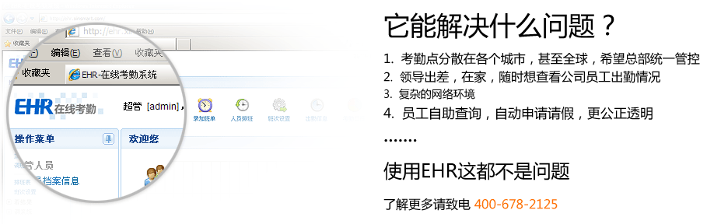

深圳市电航科技发展有限公司
2014年03月03日

目录
一、实施背景 3
二、功能需求 3
三、解决方案 4
四、产品介绍 6
五、成功案例 11

一、实施背景
目前公司（单位）有多个考勤分点，分布在不同的区域；各分点均可与总部数据互通（有ADSL），为了实现完善，高效，便捷的考勤管理模式，需要建立一套远程考勤系统。实现总部统一部署，统一平台，实时信息同步，分布式管理，集中监控的需求。

二、功能需求
- 需实现跨区域、跨城市考勤远程通信，数据上传；
- 支持手机、IPAD等移动终端查询；
- 考勤终端采用指纹或人脸考勤方式，完全杜绝代打卡行为，加强监管，公平管理，杜绝人情管理；
- 各分点可查询考勤数据，和日常考勤操作，查询（只能对自已所在分点的人员出勤数据进行操作）；
- 各考勤分点考勤数据实时上传、总部可实时查看；
- 出差员工在所有的考勤点都可以按指纹或人脸考勤；
- 总公司考勤机必须可对其中任何一台设备进行远程权限设置；
- 分点的考勤机上的数据只能由总公司删除,分点没有删除的权限；
- 可提供与ERP或OA系统数据对接；
- 软件采用B/S架构网页模式，跟使用邮箱一样、管理人员出差、在家等随时可查看迟到，早退，旷工，请假员工信息；
- 请假在线审批功能；
- 员工自助查询，更透明更人性化；
- 所有数据可导出Excel或Txt文件；

三、解决方案
针对贵司的情况与需求我司特为贵司推荐一套我司生产的EHR8.2.1在线异地联网考勤解决方案，
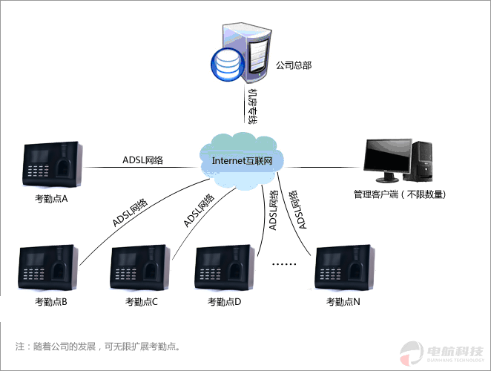
该产品具备RJ45网络接口，可直接连接到交换机上进行设置，不用在客户端再加一台PC机，为贵司节省资金成本，方便又快捷。该设备具有数据实时上传的功能，也可以支持手动上传数据到服务器。实时上传数据即贵司员工在各个分点考勤，总部实时收到各分点考勤的数据，且总部人员如去分点出差，也可在分点进行考勤，方便总部人事的管理。只需总部将需要在各个分点也考勤人员的数据授权到各个分点即可，授权到那个分点，此员工就可以在那个分点进行考勤。该考勤机的考勤报表带数据过滤功能 ，过滤项目可以多选，能够过滤迟到早退也可以过滤旷工等等。安全性方面，EHR8.2.1考勤管理系统采用多级用户多级权限的管理方式，不同级别的用户能操作不同的功能，管理制定部门的人员。所有的终端数据采用加密传输的方式，不能被识别和修改，保证数据的真实性。这样保证了分点的考勤数据不能进行修改，如需修改只有总部可以。从灵活性方面，EHR8.2.1考勤提供多种人员录入（导入）、多套考勤制度设置、多种异常考勤处理、个人查询、部门查询、统计查询等查询方式，适合于多种方式的管理需求，如个人查询登记、管理员审核等。我司可以提供数据库记录表的数据结构 还可以提供原始记录的导出提供给贵司的ERP，以供与贵司的ERP系统能够对接。
该产品将保证总公司对其他分点进行远程控制，远程考勤数据自动上传，
为了用户 OA 办公系统,将来更好的与考勤系统整和，我们保证可以采用三种方式与ERP进行对接；
方式1：我们提供数据库记录表的结构说明 ERP平台直接调去数据
方式2：我们提供原始记录的EXCEL的记录导出 导入到ERP的平台
方式3：提供硬件的开发包由ERP平台方做对接。

四、产品介绍
目前越来越多的跨区域的企事业单位，希望实现总公司统一部署，分布管理，集中实时监控各地考勤，与此同时随着Internet的普及和信息产业的深化. 近几年网络的发展尤为迅速。这就给我们提供了一个实现这种可能的机会。而市面上的主流考勤系统大都是局限于局域网（C/S结构）实现的，无法满足这些要求。电航科技网页考勤管理系统就是为了解决这些问题而开发的。处在不同地域的公司的各个分支机构，可以获得按自己公司的需求将考勤数据上传到总部网页考勤管理系统服务器上；通过网页考勤管理系统，集团总部可以及时了解整个集团公司，包括各个分支部机构地考勤情况，获取所有人的出勤明细信息，公司的员工亦可通过登录网页考勤管理系统，进行个人考勤查询、班次查询和请假查询等。

4.2 硬件介绍
设备型号 | 设备图片 | 设备参数
K81 | 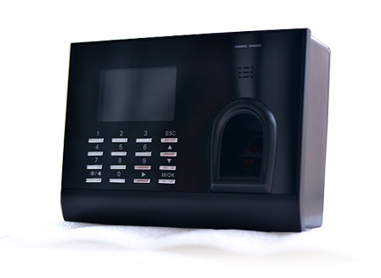 | ·指纹容量：2200枚；  ·记录容量：80000条；  ·支持广域网传输，无地域限制；  ·操作系统：Linux操作系统；  ·通讯方式：TCP,内置Web模块，数据实时上传；  ·TFT：3寸6万5千色高清彩屏；  ·LED：红，绿；  ·键盘：标准按键；  ·识别速度：≤0.8秒；  ·FRR：≤0.0001%；  ·使用温度：0-45℃；  ·使用湿度：20%-80%；  ·语言选择：简体/繁体中文、英文  ·尺寸：190 mm*136 mm*36mm mm
K90 | 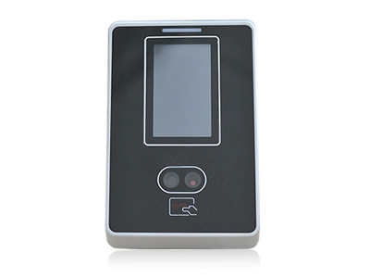 | ·面部容量：200枚；  ·记录容量：100000条；  ·支持广域网传输，无地域限制；  ·操作系统：Linux操作系统；  ·通讯方式：TCP,内置Web模块，数据实时上传；  ·TFT：3存高清触摸屏；  ·LED：红，绿；  ·识别速度：≤2秒；  ·使用温度：0-45℃；  ·使用湿度：20%-80%；  ·语言选择：简体/繁体中文、英文  ·尺寸：105mm*160mm*36mm

4.3 软件特点
- 先进的管理理念，流程清晰、结构严谨：本系统是集本司十多年的行业经验，总结无数用户管理的需求研发而成，实际上我们推广的是先进的管理理念，电航考勤管理软件是这种先进管理理念的载体。正因为我们理解的深刻，使得本系统具有广泛的通用性。
- 将复杂的考勤管理工作量分摊化：由于采用了B/S架构的设计，充分应用了互联网的资源优势，使考勤管理协同办公，做到集中控制、分布管理。无论是用户办公地点集中还是分散，通过局域网或广域网，经过严格的授权，可将考勤管理工作量分摊化，管理者无论身在何处，只要能上网，就可以随时随地履行考勤管理的职责，使考勤管理的各个环节，人尽其能、人尽其责，信息交流及时、畅通，查询统计便捷、准确，考勤管理工作变得简单而轻松。

- 考勤管理无纸化：本系统采用网上申请，网上审批，员工可以自助，各级领导按权限查询，各类查询及统计结果可做到“所见即所得”，随时导出为EXCLE文件，不仅大大提高了管理效率，而且考勤管理实现完全无纸化。

- 界面简洁、操作简单：本系统所有的功能都具有界面简洁，操作简单的特点，突破了传统管理软件的菜单模式，在同一模块内，做到“想点就点、想查就查”，系统不会因为管理的复杂而增加操作的复杂度，几乎是无需培训，一看就会。

- 维护工作量最小：B/S架构的最大好处是，客户端不必安装及维护，只要有IE浏览器即可，一次性投入，永久免除客户端维护升级。无论用户的规模有多大，有多少分支机构都不会增加维护升级的工作量，所有的操作只需要针对服务器进行。

- 远程访问，不受地点的限制：该系统尤其适用于人员众多、部门分散的企业，其上下即时沟通、人尽其能、人尽其责的管理方式，使考勤管理既严格，又有条不紊，准确简单而轻松。

4.4 软件界面
系统登陆界面
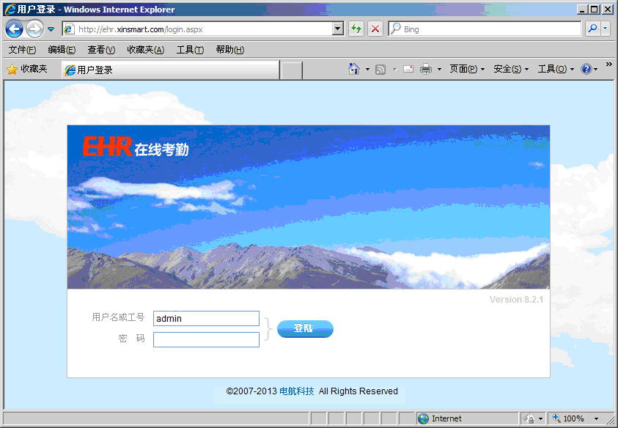
系统主界面
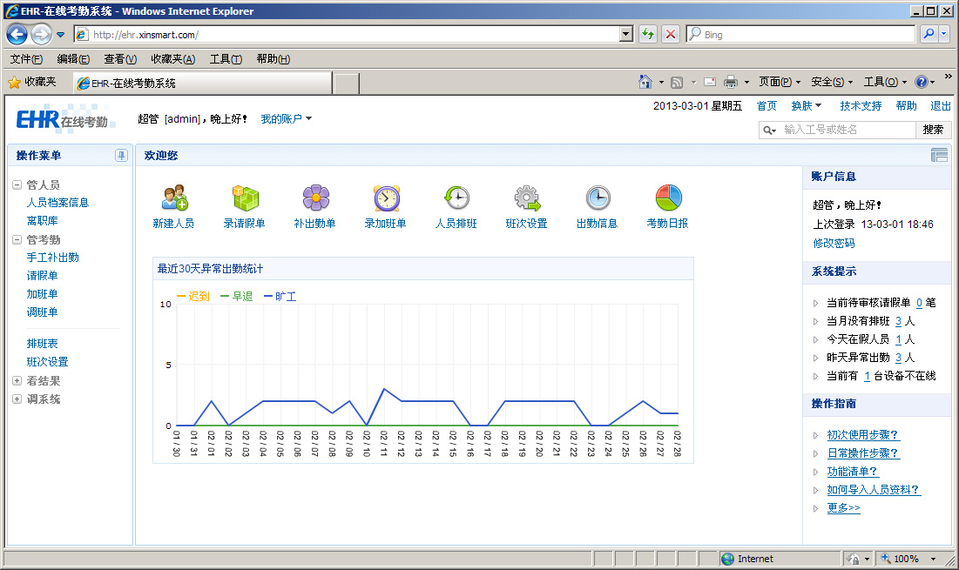
人员档案界面
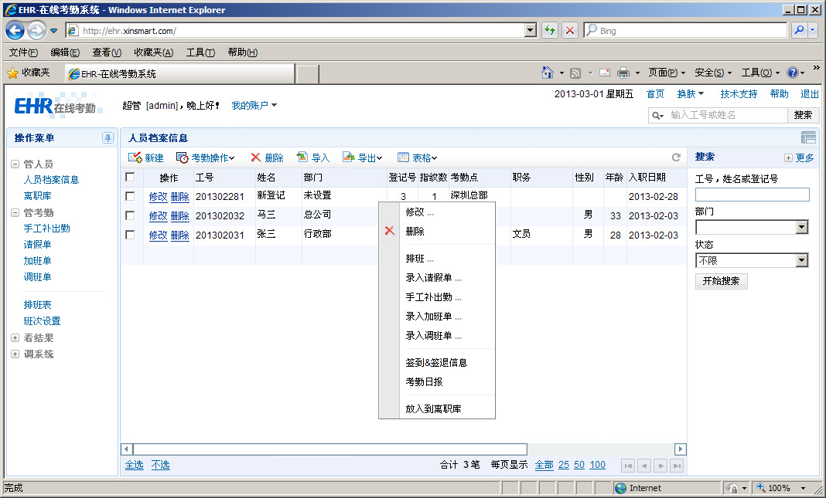
人员档案录入界面
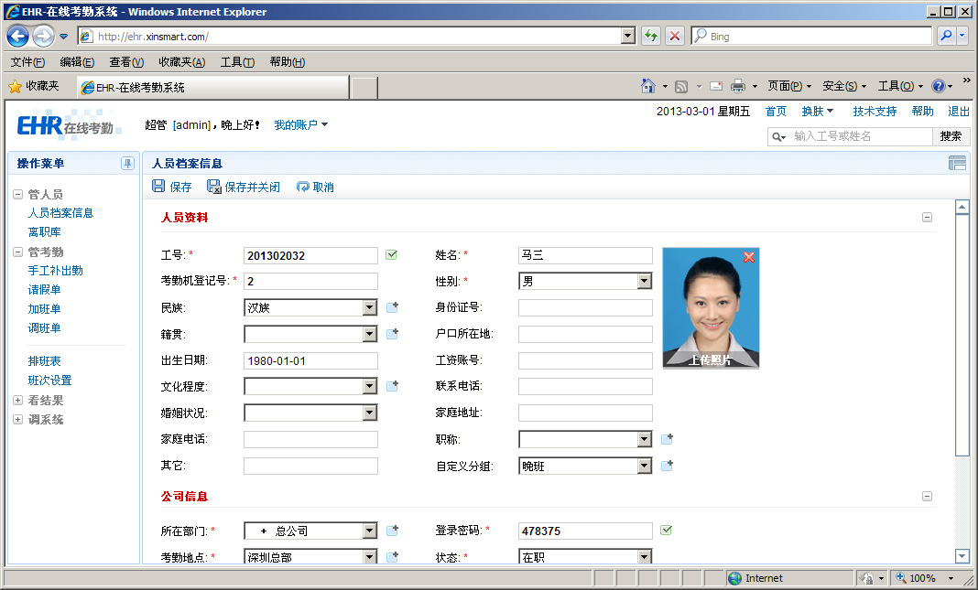

五、成功案例
长城宽带网络服务有限公司 | 中国电信广东分公司
招商信诺人寿保险有限公司 | 华夏银行大连分行
中国平安保险北京分公司 | 波粒科技股份有限公司
直通车眼镜超市 | E家数码手机连锁
赣州众成好街坊食品有限公司 | 四川巴南广高速公路
濮阳市工商行政管理局 | 盛家家居(中国)连锁机构
广州凡易工业紧固件有限公司 | 深圳宏耐建材有限公司
香港古竹希服饰有限公司 | 深圳市路路通网络通信有限公司
大禹电气股份有限公司 | 广州莱夫箱包有限公司
深圳市光明新区国土地监管中心 | 陕西振彰食品有限公司（御品轩）
中信物业管理有限公司 | 依绫服饰商贸
福州盖洛特市场信息研究有限公司 | 深圳市英龙投资控股有限公司
海口杨歌娱乐有限公司 | 佛山市麦尔电器有限公司
佛山东箭集团 | 杭州赢天下建筑有限公司
深圳市基思瑞科技有限公司 | 广元市金和顺汽车贸易服务有限公司
北京市新竹餐饮有限公司 | 陕西振彰食品有限公司
……
*以上排名不分先后，仅为部分案例.

“精诚服务，凝聚顾客身上”是我们永远的信念，为顾客提供最满意的产品和服务！

